ASSUNTO: SOLICITO AO EXMO SENHOR PREFEITO MUNICIPAL CARLOS NELSON BUENO, PARA QUE JUNTO AO DEPARTAMENTO COMPETENTE SEJA FEITO MELHORIAS NA AVENIDA PEDRO BOTESI, DO BAIRRO JARDIM SCOMPARIM.

DESPACHO:

SALA DAS SESSÕES ______/______/______

PRESIDENTE DA MESA
INDICAÇÃO N° , DE 2010.

SENHOR PRESIDENTE,
SENHORES VEREADORES e VEREADORAS,

Indico ao Exmo Senhor Prefeito Municipal Carlos Nelson Bueno, para que junto ao Departamento competente seja feito limpeza da avenida, concerto da calçada e recapeamento, situado na Avenida Pedro Botesi do Bairro Jardim Scomparim.

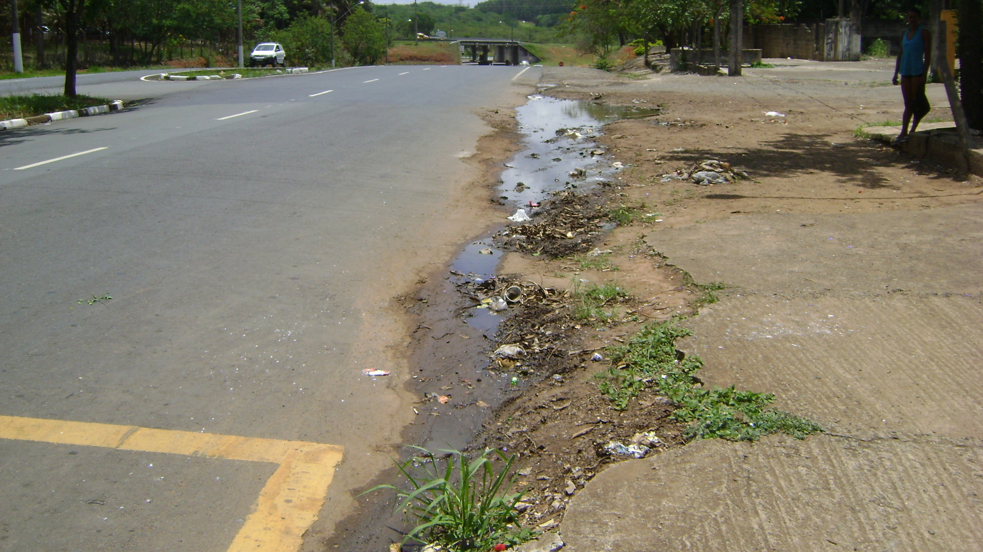

Sala das Sessões “Vereador Santo Rótolli” aos 5 de Novembro de 2010.

VEREADOR LUIS ROBERTO TAVARES

